Documentation Technique - FutureKawa

MSPR TPRE814 Bloc 4 — Mobiles, embarquées et ERP



EPSI Toulouse — M1 EISI · 2025–2026

Réaliser par :
Antoine Cerdan
Bissane Tanouti
François Talaban
Gabriel Karakhanyan
Kévin Ferraretto

Table des matières
1. Architecture globale 3
1.1 Vue d'ensemble 3
1.2 Composants par pays 3
1.3 Composants siège 3
1.4 Infrastructure Docker 4
1.5 Flux de données 5
1.6 Résilience et tolérance aux pannes 5
2. Justification des choix techniques 6
2.1 Pourquoi une architecture microservices ? 6
2.2 Pourquoi MQTT plutôt qu'HTTP pour l'IoT ? 6
2.3 Pourquoi Mosquitto ? 7
2.4 Pourquoi Node.js + Express ? 7
2.5 Pourquoi SQLite plutôt que PostgreSQL ? 7
2.6 Pourquoi React + Chart.js ? 7
3. Conception IoT 8
3.1 Matériel utilisé 8
3.2 Schéma de câblage 8
3.3 Code Arduino 8
3.4 Structure des topics MQTT 9
3.5 Format du payload JSON 9
3.6 Fréquence d'envoi 10
3.7 Stratégie de reconnexion 10
3.8 Flux end-to-end validé 10
4. Plans de tests et résultats 11
4.1 Stratégie de tests 11
4.2 Tests unitaires — Backend pays (26 tests) 11
4.3 Tests unitaires — Backend siège (12 tests) 13
4.4 Tests d'intégration — Health checks CI 14
4.5 Tests API — Collection Postman / Swagger 14
4.6 Tests end-to-end 16
4.7 Anomalies rencontrées et corrections 17
5. Pipeline CI/CD Jenkins 17
5.1 Architecture du pipeline 17
5.2 Preuve d'exécution 18
5.3 Particularités CI 22
6. Sécurité — OWASP API Top 10 23
7. Schéma d'automatisation — Phase 2 24
8. Questionnaire interview — Phase 2 26

1. Architecture globale

1.1 Vue d'ensemble
FutureKawa est une architecture distribuée multi-pays : chaque pays producteur (Brésil, Équateur, Colombie) dispose d'une stack indépendante et conteneurisée. Le siège agrège les données de tous les pays via un backend central.

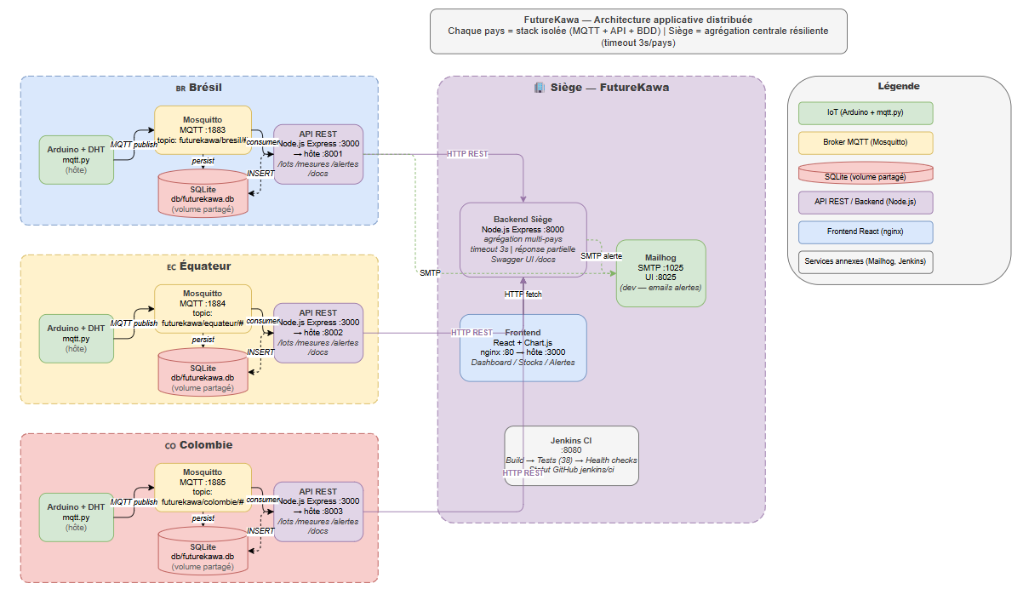

1.2 Composants par pays
Composant | Technologie | Rôle
Broker MQTT | Eclipse Mosquitto 2.0 | Réception des messages IoT
API REST | Node.js 20 + Express 5 | Gestion lots, mesures, alertes
Base de données | SQLite (better-sqlite3) | Persistance partagée entre les 3 APIs
IoT bridge | Python 3 + paho-mqtt | Lecture Arduino → publication MQTT
Capteur | Arduino UNO + DHT11/22 | Mesure température et humidité

1.3 Composants siège
Composant | Technologie | Rôle
Backend siège | Node.js 20 + Express 5 | Agrégation et proxy vers les APIs pays
Frontend | React 18 + Chart.js 4 | Interface de consultation
Serveur web | nginx 1.27 | Serveur de production + proxy
Email dev | Mailhog | Interception des emails en développement

1.4 Infrastructure Docker
La stack est entièrement conteneurisée via Docker Compose.

Fichiers de configuration :
Fichier | Rôle
docker-compose.yml | Base : services, réseaux, volumes
docker-compose.override.yml | Dev local : ports exposés vers l'hôte
jenkins/docker-compose.yml | Jenkins CI isolé

Réseaux Docker :
Réseau | Services connectés
bresil_net | bresil-mqtt, bresil-api
equateur_net | equateur-mqtt, equateur-api
colombie_net | colombie-mqtt, colombie-api
futurekawa_net | toutes les APIs pays, siege-api, siege-frontend, mailhog

Ports exposés (développement local) :
Service | Port hôte | Port interne
bresil-api | 8001 | 3000
equateur-api | 8002 | 3000
colombie-api | 8003 | 3000
siege-api | 8000 | 8000
siege-frontend | 3000 | 80
bresil-mqtt | 1883 | 1883
equateur-mqtt | 1884 | 1883
colombie-mqtt | 1885 | 1883
mailhog UI | 8025 | 8025
Jenkins | 8080 | 8080

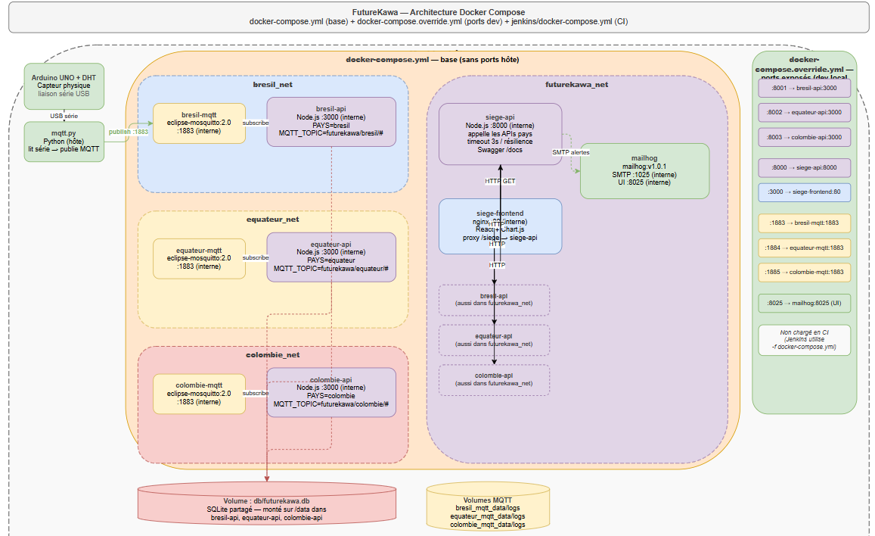
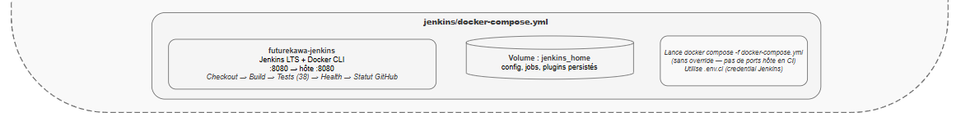

1.5 Flux de données
Flux IoT → BDD :
- Arduino mesure température et humidité toutes les 30 secondes
- Le script mqtt.py lit la mesure via liaison série USB
- Il publie un message JSON sur le topic MQTT du pays
- Le consumer MQTT de l'API pays reçoit le message
- Il compare les valeurs aux seuils de l'entrepôt
- Il insère la mesure en BDD et crée une alerte si hors plage

Flux consultation siège :
- Le frontend appelle le backend siège (ex. GET /siege/stocks)
- Le siège appelle en parallèle les 3 APIs pays
- Chaque pays répond avec ses données ou une erreur timeout
- Le siège consolide et retourne une réponse partielle si nécessaire
- Le frontend affiche les données avec les graphiques Chart.js

1.6 Résilience et tolérance aux pannes
Principe de résilience du siège :
Le backend siège est conçu pour ne jamais bloquer si un pays est indisponible. Chaque appel vers une API pays est soumis à un timeout configurable (3 secondes par défaut). En cas de panne ou de timeout, la réponse inclut une indication d'erreur partielle sans bloquer les autres pays.

{
"total_pays": 3,
"pays_ok": 2,
"pays_en_erreur": 1,
"resultats": [
{ "pays": "bresil", "status": "ok", "data": [...] },
{ "pays": "equateur", "status": "ok", "data": [...] },
{ "pays": "colombie", "status": "error", "error": "Timeout (>3s)" }
]
}

Résilience du consumer MQTT :
Le consumer MQTT gère automatiquement les déconnexions via la bibliothèque mqtt.js :
- Reconnexion automatique sur coupure réseau
- Log des erreurs de connexion (console.error)
- Reprise de la souscription aux topics après reconnexion

Résilience de l'IoT :
Le script mqtt.py ignore les lignes de lecture série invalides (format inattendu, erreur DHT) et continue la boucle sans planter.

2. Justification des choix techniques

2.1 Pourquoi une architecture microservices ?
Le cahier des charges impose une architecture distribuée pays ↔ siège. Ce découpage répond à plusieurs contraintes métier :

Besoin métier | Réponse architecturale
Chaque pays doit fonctionner de manière autonome | Stack indépendante par pays
Le siège doit consolider sans dépendre d'un pays | Agrégation avec tolérance aux pannes
Les seuils varient par pays | Configuration en BDD par entrepôt
Déploiement progressif (un pays à la fois) | Docker Compose par pays

Une architecture monolithique aurait rendu impossible le fonctionnement autonome d'un pays en cas de panne du siège.

2.2 Pourquoi MQTT plutôt qu'HTTP pour l'IoT ?
Critère | MQTT | HTTP
Consommation mémoire Arduino | Très faible | Élevée
Fiabilité réseau instable | Publication asynchrone, QoS | Connexion synchrone bloquante
Découplage capteur / serveur | Total (publish/subscribe) | Couplage fort
Reconnexion automatique | Native | À implémenter manuellement

MQTT est le standard industriel pour l'IoT. La bibliothèque PubSubClient (Arduino) et paho-mqtt (Python) gèrent nativement la reconnexion et le mode hors-ligne.

2.3 Pourquoi Mosquitto ?
- Image Docker officielle légère (eclipse-mosquitto:2.0)
- Configuration simple par fichier texte
- Standard de fait pour les brokers MQTT embarqués
- Compatible avec tous les clients MQTT (Arduino, Python, Node.js)

2.4 Pourquoi Node.js + Express ?
- Écosystème npm riche pour MQTT, email, SQLite
- Modèle async natif adapté aux I/O multiples (MQTT + HTTP + BDD)

- FastAPI (initialement envisagé) apportait une dépendance Python supplémentaire redondante avec le script IoT
- Express 5 avec gestion d'erreurs async native

2.5 Pourquoi SQLite plutôt que PostgreSQL ?
Choix pragmatique justifié par le contexte MSPR (développement rapide du projet) :
Critère | SQLite | PostgreSQL
Configuration | Zéro (fichier) | Service + auth + init
Volume partagé Docker | Fichier monté | Connexion réseau + credentials
Performance (< 1000 req/s) | Suffisant | Sur-dimensionné
Migrations | CREATE TABLE IF NOT EXISTS | Outils dédiés

Pour une mise en production réelle, PostgreSQL serait préféré pour la concurrence et les performances à grande échelle.

2.6 Pourquoi React + Chart.js ?
- React : composants réutilisables, hooks pour les appels API
- Chart.js 4 : courbes temporelles avec annotations de seuils
- Vite : build ultra-rapide, hot reload en développement
- nginx : serveur de production léger avec reverse proxy intégré

3. Conception IoT

3.1 Matériel utilisé
Composant | Référence | Rôle
Microcontrôleur | Arduino UNO | Lecture capteur + transmission série
Capteur | DHT11 / DHT22 | Mesure température et humidité
Résistance | 10 kΩ (pull-up) | Stabilisation signal DATA du DHT
Câble USB | USB-A vers USB-B | Liaison série Arduino ↔ PC
PC hôte | Tout OS | Exécution de mqtt.py

Précision des capteurs :
Capteur | Précision température | Précision humidité
DHT11 | ±2°C | ±5%
DHT22 | ±0.5°C | ±2%

ℹ️ Le DHT22 est recommandé pour les seuils du projet (±3°C / ±2%) car le DHT11 peut être insuffisant en précision humidité.

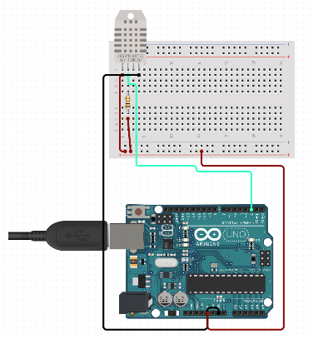
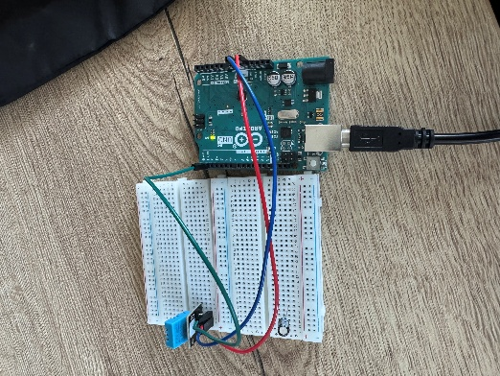
3.2 Schéma de câblage

Connexions :
Pin DHT | Connexion
VCC | 5V Arduino
DATA | Pin digital 2 + résistance 10kΩ vers VCC
GND | GND Arduino

3.3 Code Arduino
Le programme Arduino lit le capteur DHT toutes les 2 secondes et envoie les valeurs sur le port série au format texte :
54.20 28.50
(humidité puis température, séparés par un espace)

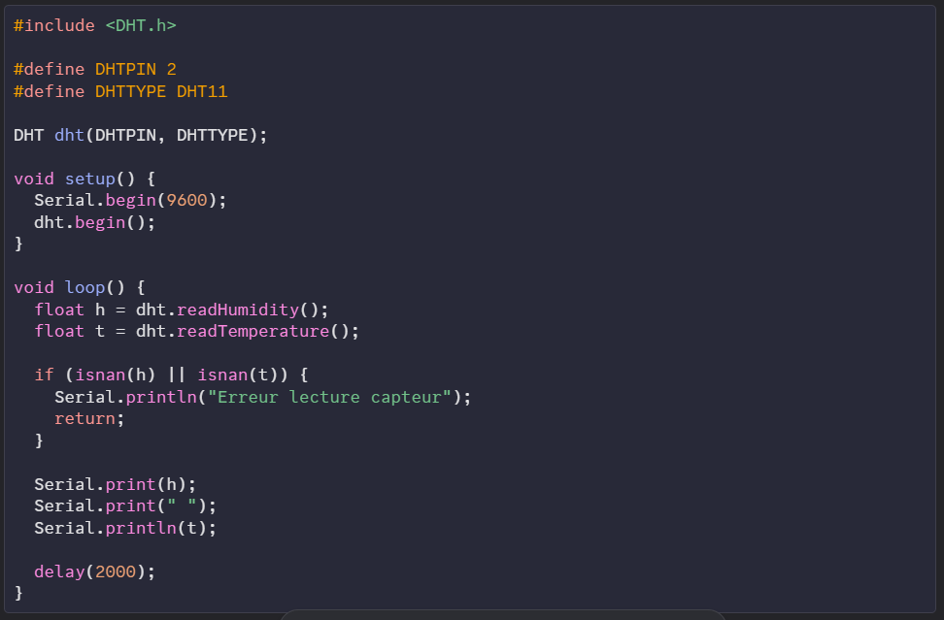

3.4 Structure des topics MQTT
Format : futurekawa/{pays}/{entrepot_code}/mesures

Exemple de topic | Description
futurekawa/bresil/BR01/mesures | Entrepôt São Paulo, Brésil
futurekawa/equateur/EQ01/mesures | Entrepôt Quito, Équateur
futurekawa/colombie/CO01/mesures | Entrepôt Bogotá, Colombie

Les APIs pays souscrivent au topic générique futurekawa/{pays}/# pour recevoir tous les entrepôts du pays.

3.5 Format du payload JSON
{
"entrepot": "BR01",
"temp": 28.5,
"hum": 54.2,
"ts": "2026-05-28T14:13:17.031326+00:00"
}

Champ | Type | Description
entrepot | string | Code de l'entrepôt (BR01, EQ02…)
temp | float | Température en °C
hum | float | Humidité relative en %
ts | string ISO 8601 | Horodatage UTC de la mesure

3.6 Fréquence d'envoi
Paramètre | Valeur | Justification
Fréquence Arduino | 1 lecture / 2s | Limite recommandée DHT
Fréquence publication MQTT | À chaque lecture valide | Données fraîches en continu
Tolérance dérive | ±3°C / ±2% | Définie par pays en BDD

3.7 Stratégie de reconnexion
Reconnexion MQTT (script Python) :
La bibliothèque paho-mqtt gère automatiquement la reconnexion via loop_start(). En cas de coupure réseau, le client tente de se reconnecter toutes les quelques secondes jusqu'au rétablissement.

Reconnexion MQTT (consumer Node.js) :
L'événement offline est loggué. La bibliothèque mqtt.js tente automatiquement la reconnexion avec backoff exponentiel.

Gestion des erreurs de lecture DHT :
Le script mqtt.py ignore les lignes contenant "Erreur" ou dont le format est invalide :
if len(parts) < 2 or "Erreur" in parts[0]:
continue

3.8 Flux end-to-end validé
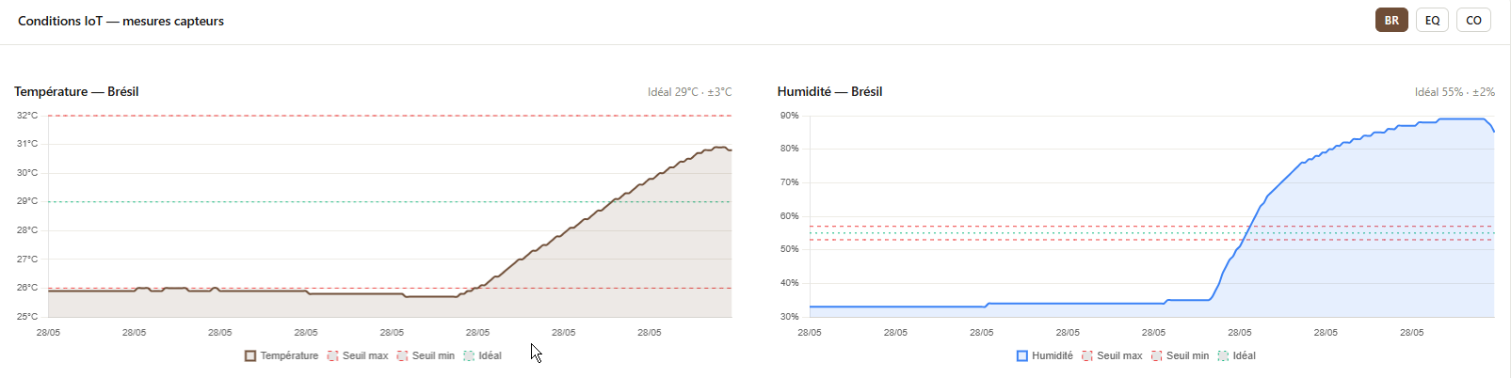
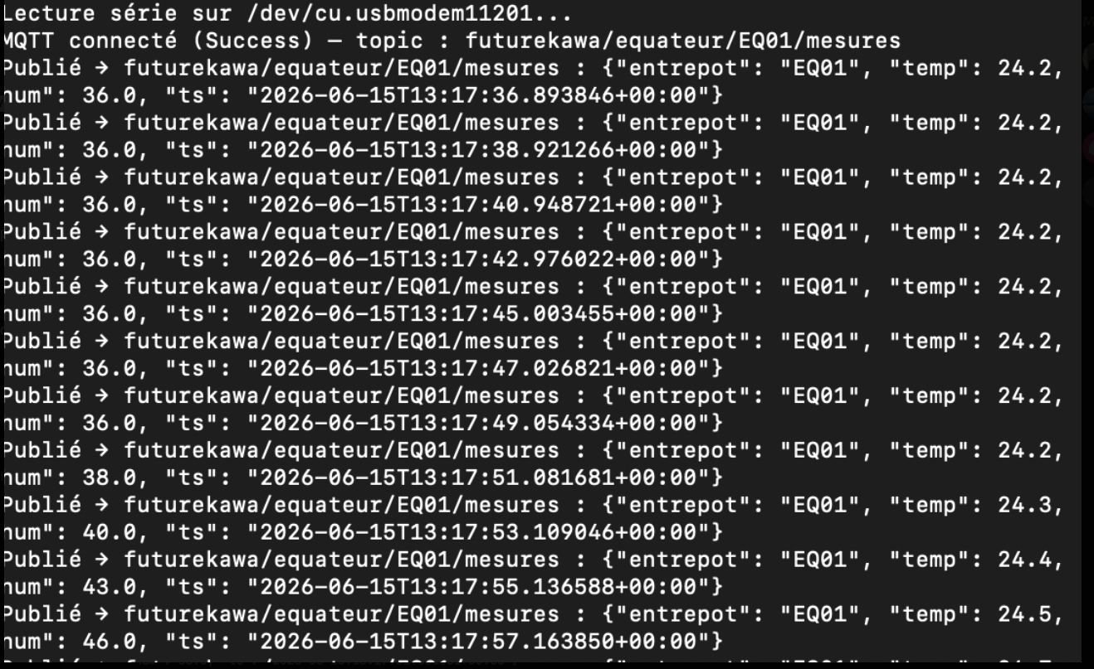

4. Plans de tests et résultats

4.1 Stratégie de tests
Niveau | Outil | Périmètre
Tests unitaires | Jest (Node.js) | Règles métier, seuils, FIFO, HTTP
Tests d'intégration | Script shell + curl | Health checks API en conteneur
Tests API | Postman | Endpoints REST (lots, mesures, alertes)
Tests end-to-end | Manuel | IoT → MQTT → BDD → API → Frontend

4.2 Tests unitaires — Backend pays (26 tests)
Commande : npm test dans backend-pays/

Suite | Tests | Résultat
alertes.test.js | 9 tests — seuils IoT par pays | ✅ PASS
mesures.test.js | 7 tests — GET/POST mesures, hors plage | ✅ PASS
fifo.test.js | 3 tests — tri FIFO par date_stockage | ✅ PASS
lots.test.js | 8 tests — CRUD lots, statuts, health | ✅ PASS

Résultats : 27/27 tests passent en 3.5s

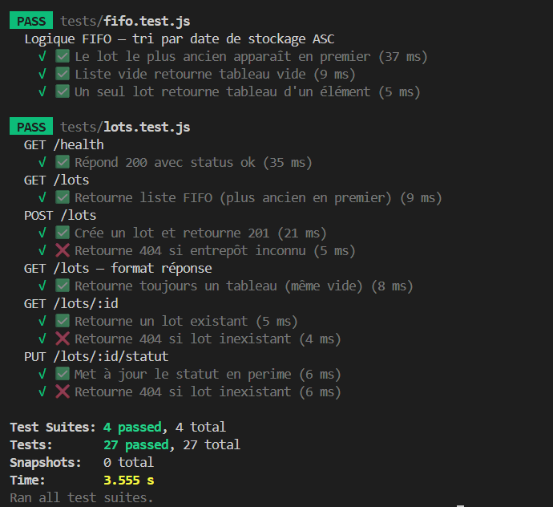

Cas de test clés — Seuils IoT
Cas | Pays | Entrée | Attendu | Résultat
Conditions idéales Brésil | Brésil | 29°C / 55% | ok: true | ✅
Limite haute acceptable | Brésil | 32°C / 57% | ok: true | ✅
Température trop haute | Brésil | 33°C / 55% | tempOk: false | ✅
Humidité trop basse | Brésil | 29°C / 52% | humOk: false | ✅
Conditions idéales Équateur | Équateur | 31°C / 60% | ok: true | ✅
Température trop basse | Équateur | 27°C / 60% | tempOk: false | ✅
Conditions idéales Colombie | Colombie | 26°C / 80% | ok: true | ✅
Humidité trop haute | Colombie | 26°C / 83% | humOk: false | ✅
Pays inconnu | — | n/a | ok: false | ✅

Cas de test clés — Logique FIFO
Cas | Données | Attendu | Résultat
Tri lots par date ASC | 3 lots à dates différentes | Plus ancien en premier | ✅
Liste vide | 0 lots | Tableau vide | ✅
Lot unique | 1 lot | Tableau d'un élément | ✅

4.3 Tests unitaires — Backend siège (12 tests)
Commande : npm test dans siege/api/
Suite | Tests | Résultat
siege.test.js | 12 tests — agrégation, résilience, routes | ✅ PASS

Résultats : 12/12 tests passent en 2.8s
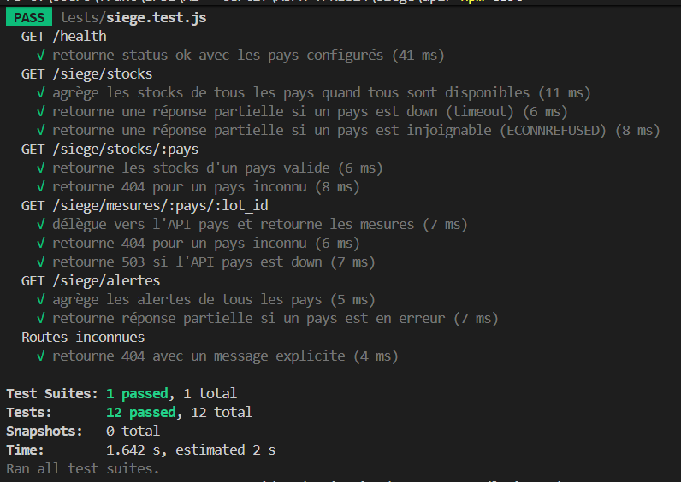

Cas de test clés — Résilience siège
Cas | Simulation | Attendu | Résultat
Tous les pays disponibles | axios mock → 200 | 3 pays OK | ✅
Un pays en timeout | axios mock → timeout | Réponse partielle 2/3 | ✅
Un pays ECONNREFUSED | axios mock → ECONNREFUSED | Réponse partielle 2/3 | ✅
Pays inconnu dans l'URL | GET /siege/stocks/france | 404 | ✅
Route inconnue | GET /siege/inconnu | 404 + message + lien /docs | ✅

4.4 Tests d'intégration — Health checks CI
Commande : bash test-cicd/health-check.sh
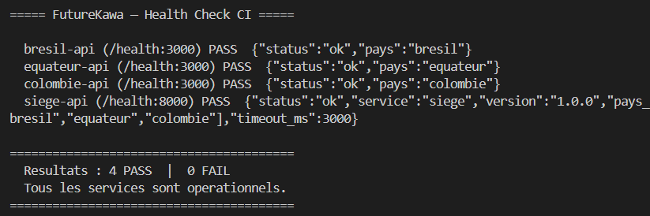

Service | Endpoint | Résultat CI
bresil-api | GET /health | ✅ PASS
equateur-api | GET /health | ✅ PASS
colombie-api | GET /health | ✅ PASS
siege-api | GET /health | ✅ PASS

4.5 Tests API — Collection Postman / Swagger
Fichier : backend-pays/postman/FutureKawa.postman_collection.json
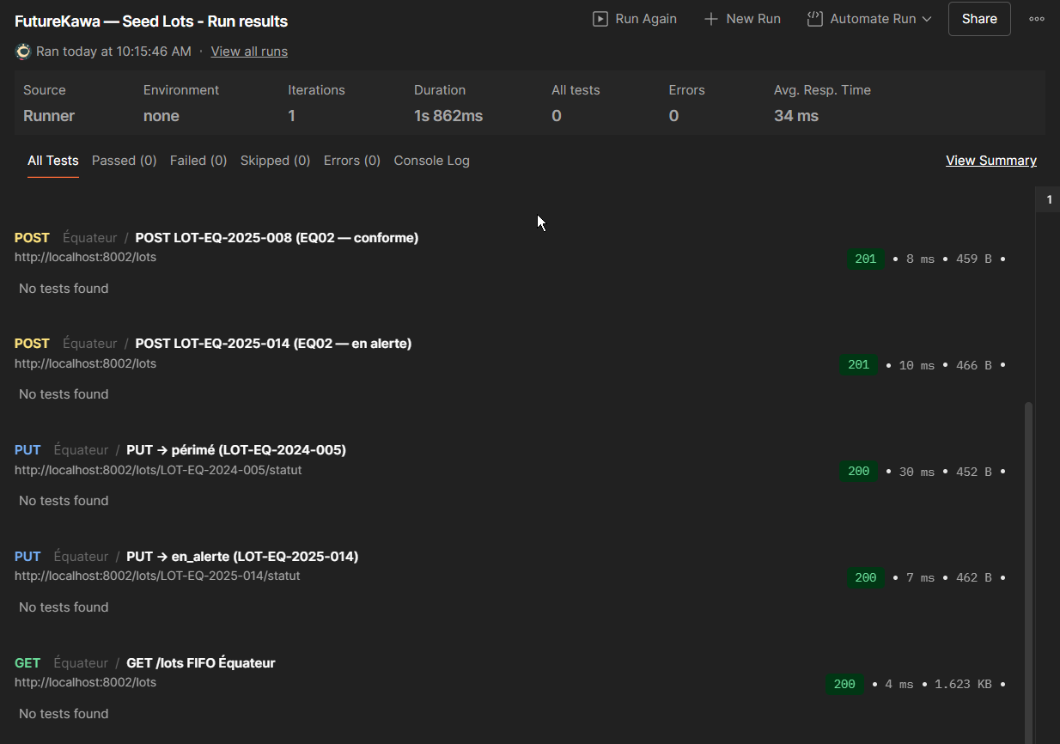

Groupe | Requêtes | Scénarios testés
Health | 1 | GET /health → 200
Lots Brésil | 10 | POST (création), PUT (statut), GET (liste FIFO, détail)
Lots Équateur | 8 | Idem Équateur
Lots Colombie | 10 | Idem Colombie
Mesures | 3 | GET /mesures/:entrepot par pays
Siège | 3 | GET /siege/stocks, /siege/stocks?pays=bresil, /siege/alertes

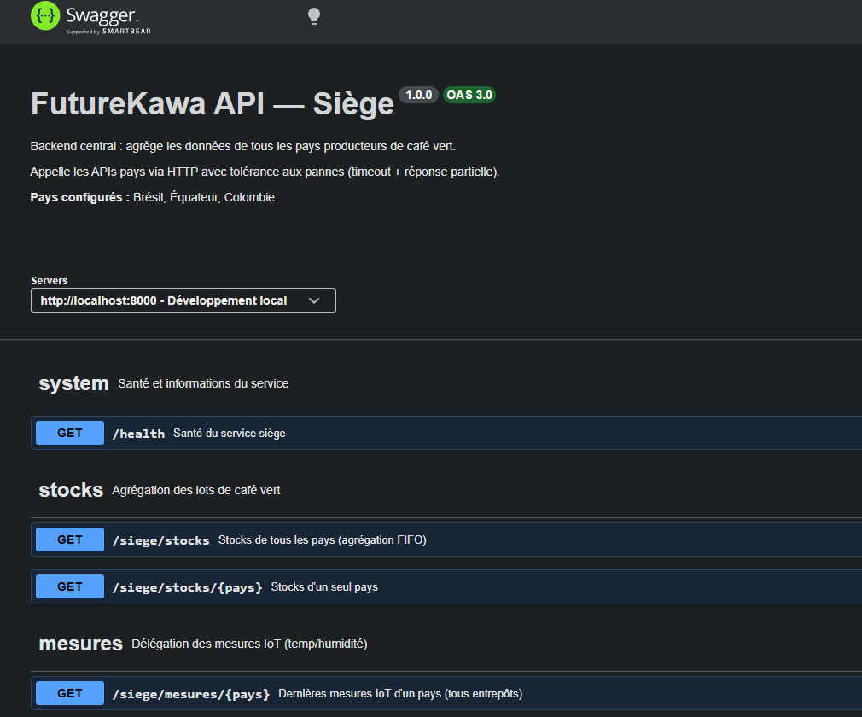

Cas de test FIFO
Procédure : Insérer 3 lots avec des dates différentes et vérifier l'ordre retourné.
// POST LOT-BR-2024-001 — date: 2024-06-01
// POST LOT-BR-2025-007 — date: 2026-01-05
// POST LOT-BR-2024-042 — date: 2025-09-01

// GET /lots — résultat attendu (tri ASC date_stockage)
[
{ "id": "LOT-BR-2024-001", "date_stockage": "2024-06-01..." },
{ "id": "LOT-BR-2024-042", "date_stockage": "2025-09-01..." },
{ "id": "LOT-BR-2025-007", "date_stockage": "2026-01-05..." }
]
Cas de test alerte hors plage
Procédure : Le consumer MQTT reçoit une mesure hors seuil → vérifier la création d'une alerte et l'envoi email.
- Publier sur futurekawa/bresil/BR01/mesures : {"temp": 35, "hum": 54, "entrepot": "BR01"}
- GET /alertes → doit contenir une alerte type: hors_plage
- Mailhog UI (http://localhost:8025) → doit contenir l'email d'alerte
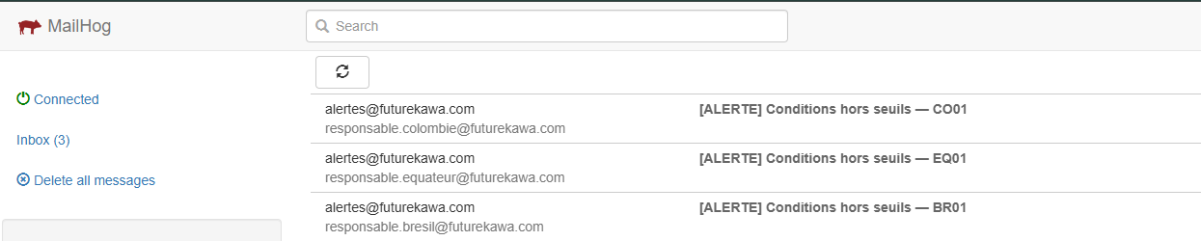

4.6 Tests end-to-end
Scénario complet validé :
- Arduino branché, mqtt.py lancé
- Mesures publiées sur futurekawa/bresil/BR01/mesures
- Consumer insère en BDD (mesures table)
- Alerte créée si hors plage
- GET /siege/stocks retourne les lots
- GET /siege/alertes retourne les alertes
- Frontend affiche Dashboard + graphiques

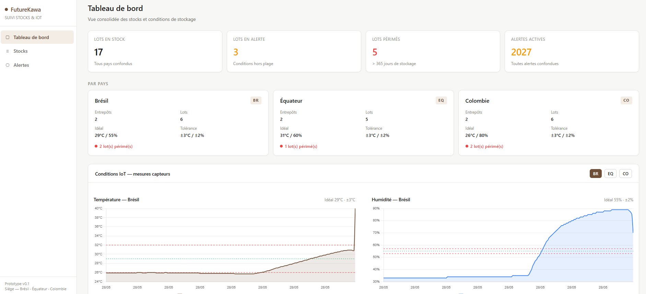

4.7 Anomalies rencontrées et corrections
Anomalie | Cause | Correction
Route /alertes retournait les alertes des 3 pays pour chaque instance | Absence de filtre WHERE e.pays = ? | Ajout du filtre pays dans la requête
Bind mount mosquitto.conf échouait en CI | Docker socket : host ne trouve pas les fichiers du volume Jenkins | Config Mosquitto générée inline via entrypoint
Tests Jest : 3 tests échouaient | Mocks pool.query insuffisants (1 mock pour 3 appels) | Ajout des mocks manquants pour chaque appel query
Frontend montrait données des 3 pays pour une alerte BR01 | Enrichissement incorrect du pays dans le siège | Filtre par r.pays lors de la transformation de la réponse

5. Pipeline CI/CD Jenkins

5.1 Architecture du pipeline
git push origin develop
│
▼
Jenkins détecte le changement (pollSCM toutes les minutes)
│
▼
┌─ Checkout ──────────────────────────────────────────────┐
│ Clone le repo à la révision du commit │
└──────────────────────────────────────────────────────────┘
│
▼
┌─ Prepare ───────────────────────────────────────────────┐
│ Copie le fichier .env.ci (credential Jenkins) │
└──────────────────────────────────────────────────────────┘
│
▼
┌─ Build ─────────────────────────────────────────────────┐
│ docker compose build --no-cache (5 images) │
└──────────────────────────────────────────────────────────┘
│
▼
┌─ Start ─────────────────────────────────────────────────┐
│ docker compose up -d (tous les services) │
└──────────────────────────────────────────────────────────┘
│
▼
┌─ Health Checks ─────────────────────────────────────────┐
│ Attente (max 60s) que chaque API réponde │
│ bresil-api / equateur-api / colombie-api / siege-api │
└──────────────────────────────────────────────────────────┘
│
▼
┌─ Tests unitaires ───────────────────────────────────────┐
│ docker run bresil-api → npm test (26 tests) │
│ docker run siege-api → npm test (12 tests) │
└──────────────────────────────────────────────────────────┘
│
▼
┌─ Tests intégration ─────────────────────────────────────┐
│ health-check.sh → curl sur /health de chaque API │
└──────────────────────────────────────────────────────────┘
│
✅ succès ──► statut "jenkins/ci : success" → GitHub
❌ échec ──► logs exportés + statut "jenkins/ci : failure"
│
▼
┌─ Post (always) ─────────────────────────────────────────┐
│ docker compose down -v --remove-orphans │
└──────────────────────────────────────────────────────────┘

5.2 Preuve d'exécution
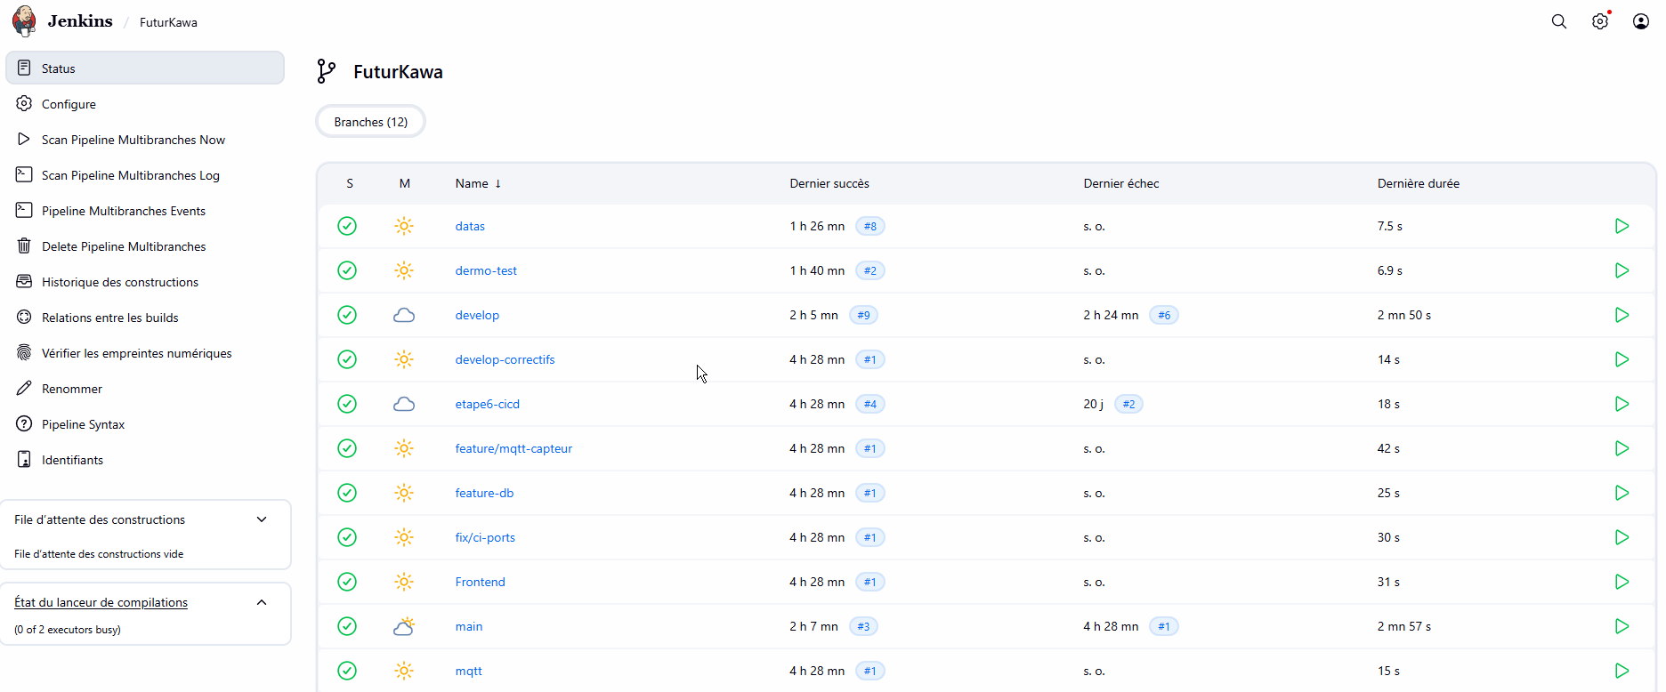
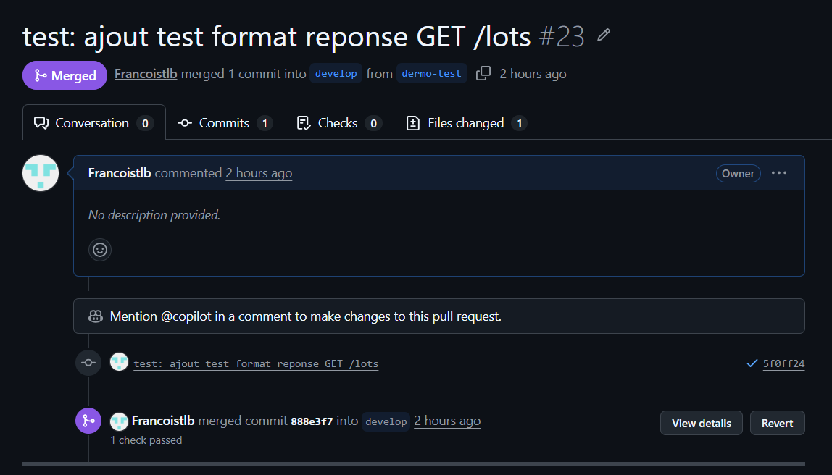

Au lancement d’une Pull Request, le build démarre automatique – Build #9

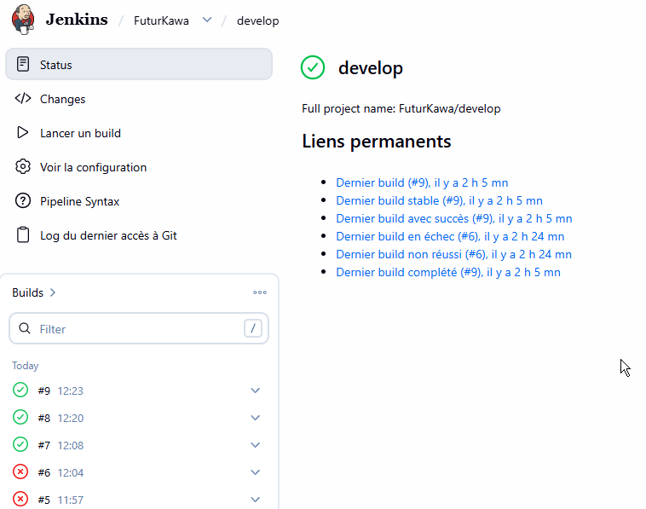

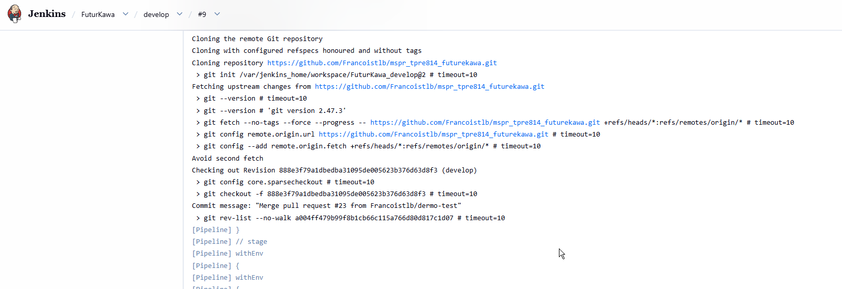
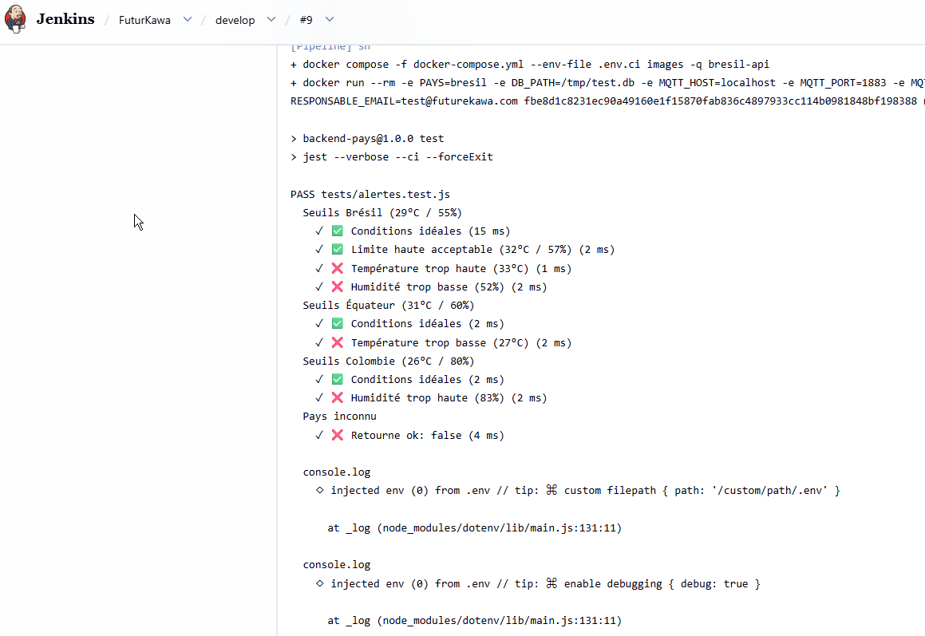
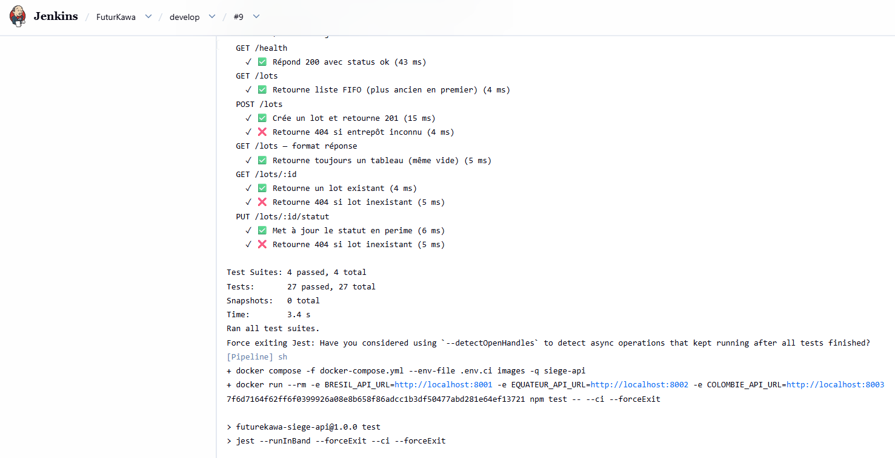
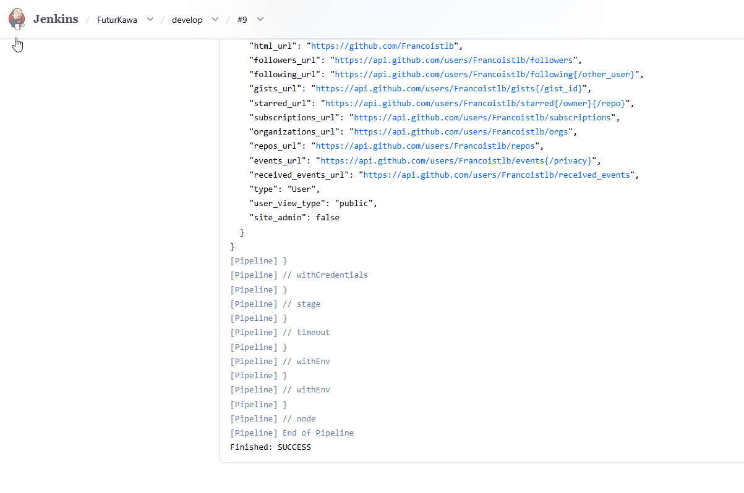

5.3 Particularités CI
Docker socket pattern :
Jenkins tourne en conteneur et partage le socket Docker du host (/var/run/docker.sock). Les bind mounts de fichiers depuis le workspace Jenkins ne sont pas possibles car le daemon Docker du host ne peut pas résoudre les chemins internes au volume Jenkins. Solution : configuration Mosquitto générée inline via entrypoint.

Isolation des builds :
Le COMPOSE_PROJECT_NAME = "futurekawa-ci-${BUILD_NUMBER}" garantit que chaque build crée ses propres réseaux et conteneurs, sans conflit avec la stack locale ou les builds parallèles.

6. Sécurité — OWASP API Top 10

Risque OWASP | Mesure appliquée
API1 — Broken Object Level Authorization | Chaque endpoint filtre par pays via variable d'environnement — impossible d'accéder aux données d'un autre pays
API2 — Broken Authentication | Pas d'authentification en v1 (démo locale). En production : JWT ou API key à ajouter
API3 — Broken Object Property Level | Les routes n'exposent que les champs nécessaires (pas de SELECT * non contrôlé)
API4 — Unrestricted Resource Consumption | Timeout 3s par pays côté siège. Limit paramètre sur /mesures?limit=200 (max 500)
API5 — Broken Function Level Authorization | Pas de routes d'administration exposées
API6 — Unrestricted Access to Sensitive Business Flows | Identifiant unique de lot — doublon rejeté par contrainte UNIQUE BDD
API7 — Server Side Request Forgery | Le siège ne fait des requêtes qu'aux URLs configurées en .env — pas d'URL externe dynamique
API8 — Security Misconfiguration | CORS activé côté siège. Mosquitto en allow_anonymous uniquement en dev (à restreindre en production)
API9 — Improper Inventory Management | Swagger UI disponible sur /docs pour chaque API — documentation exhaustive des endpoints
API10 — Unsafe Consumption of APIs | Validation Pydantic / express.json() sur tous les body. Requêtes SQL paramétrées (pas de concaténation)

Points de vigilance production :
- Activer l'authentification MQTT (username/password dans mosquitto.conf)
- Ajouter authentification JWT sur les APIs REST
- Restreindre CORS aux domaines autorisés
- Passer de SQLite à PostgreSQL pour la concurrence multi-processus

7. Schéma d'automatisation — Phase 2

Vision générale
La phase 2 vise à automatiser le contrôle des conditions de stockage : les capteurs déclenchent des actionneurs (climatisation, humidificateur, ventilation) en fonction des mesures et des règles métier.

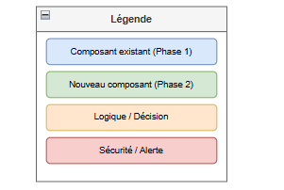
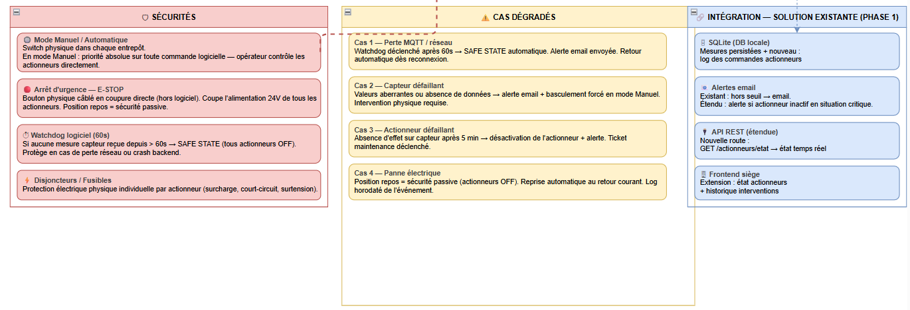
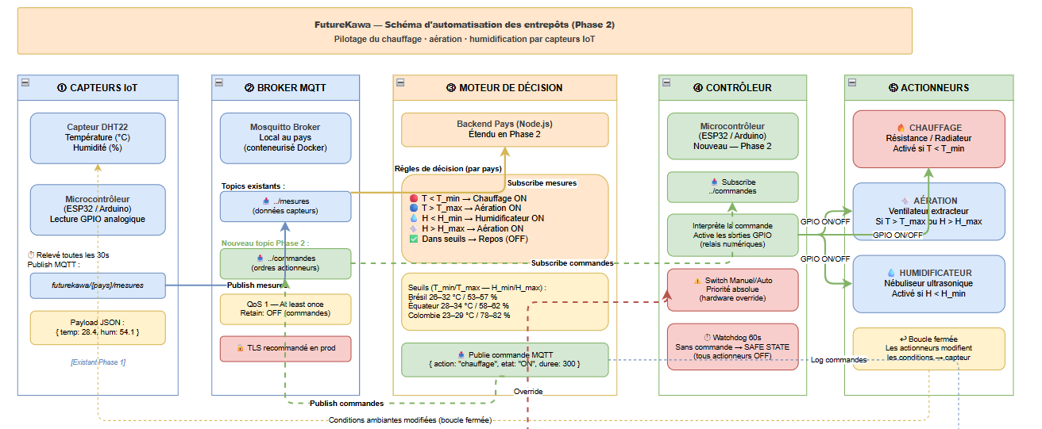

Cas nominal — Conditions dans les seuils
Situation : Température et humidité dans les tolérances définies.
Mesure : temp=28°C, hum=54% (Brésil, seuil 29±3°C / 55±2%)
→ Dans les seuils → AUCUNE action

État actionneurs :
Climatisation : STANDBY
Humidificateur : STANDBY
Ventilation : STANDBY
Actions automatiques : Aucune. Enregistrement de la mesure en BDD. Statut lot = conforme.

Cas dégradé — Température trop haute
Situation : Température dépasse le seuil maximum.
Mesure : temp=34°C, hum=55% (Brésil, max autorisé 32°C)
→ Hors seuil température

Actions automatiques (dans l'ordre) :
1. Alerte email → responsable entrepôt (immédiat)
2. Ventilation : ON (refroidissement passif)
3. Attente 5 min → nouvelle mesure
4. Si temp > 32°C : Climatisation : ON (puissance 50%)
5. Attente 10 min → nouvelle mesure
6. Si temp > 35°C : Climatisation : ON (puissance 100%) + alerte URGENCE

Statut lot : → en_alerte

Cas dégradé — Panne capteur
Situation : Aucune mesure reçue depuis X minutes.
Timeout capteur : aucune mesure depuis 10 minutes
→ Panne capteur suspectée

Actions automatiques :
1. Alerte email : "Capteur BR01 hors ligne depuis 10 min"
2. Maintien dernier état des actionneurs connu
3. Passage en mode MANUEL forcé (sécurité)
4. Notification sur le dashboard (bannière rouge)

Résolution :
- Opérateur vérifie physiquement le capteur
- Redémarrage manuel ou remplacement
- Retour en mode AUTO via l'interface

Modes de fonctionnement

Mode | Description | Déclenchement
AUTO | Actionneurs pilotés par les règles métier | Par défaut
MANUEL | Opérateur contrôle chaque actionneur via l'interface | Bouton interface / panne capteur
URGENCE | Tous les actionneurs au maximum, alerte immédiate | Dépassement seuil critique

Sécurités
Sécurité | Description
Timeout capteur | Si aucune mesure depuis 10 min → mode MANUEL forcé
Seuil d'arrêt d'urgence | Température > 40°C → arrêt climatisation (risque condensation)
Redondance capteurs | En production, 2 capteurs par entrepôt (validation croisée)
Journalisation | Toutes les actions automatiques enregistrées avec timestamp et déclencheur
Mode manuel inviolable | En mode MANUEL, aucune règle auto ne peut changer l'état des actionneurs

8. Questionnaire interview — Phase 2
Ce questionnaire est destiné à cadrer le cahier des charges de la phase d'automatisation avec les responsables d'exploitation FutureKawa.

Objectifs et périmètre
- Quels sont les 3 principaux problèmes que l'automatisation doit résoudre en priorité (qualité, pertes, coût énergétique) ?
- Sur quels entrepôts souhaitez-vous déployer l'automatisation en premier ? Dans quel délai ?
- Y a-t-il des entrepôts avec des contraintes spécifiques (bâtiments anciens, accès réseau limité, réglementation locale) ?

Actionneurs et matériel
- Quels actionneurs sont déjà présents dans les entrepôts (climatisation, ventilation, humidificateur) ? Sont-ils pilotables électroniquement ?
- Disposez-vous d'un accès aux armoires électriques pour raccorder des relais de contrôle ?
- Quel budget matériel est envisagé par entrepôt pour la phase 2 ?

Seuils et règles métier
- Les seuils actuels (ex. 29°C ±3°C pour le Brésil) sont-ils validés par votre département qualité ? Peuvent-ils évoluer selon les variétés de café ou les saisons ?
- Quelle tolérance de dépassement avant déclenchement d'un actionneur (immédiat ou après N minutes hors plage) ?
- Comment gérez-vous aujourd'hui un pic de température en entrepôt (procédure manuelle) ?

Sécurité et supervision
- En cas de panne du système automatisé, qui est responsable de la reprise manuelle et sous quel délai ?
- Souhaitez-vous un mode de supervision centralisé au siège permettant de prendre la main à distance sur les actionneurs d'un pays ?
- Quelles sont les contraintes réglementaires locales sur le contrôle automatisé des installations électriques (Brésil, Équateur, Colombie) ?

Déploiement et formation
- Les équipes terrain ont-elles une formation technique suffisante pour maintenir des relais/automates ? Une formation est-elle envisageable ?
- Quel niveau de connectivité réseau peut-on garantir dans les entrepôts (WiFi stable, GSM, Ethernet) ?
- Quelle est la tolérance à l'indisponibilité du système automatisé (durée max acceptable sans supervision) ?

Document rédigé dans le cadre du projet FutureKawa — MSPR Bloc 4 RNCP35584 — EPSI 2025-2026

